1.A
ČETRTEK, 26.3.

MAT – SEŠTEVAM IN ODŠTEVAM

Se še spomniš, kako si zadnjič pri matematiki sešteval in nato odšteval kupček barvic in kupček flomastrov?
Spoznal si, da so številke v računu seštevanja in v računu odštevanja iste, a postavljene na druga mesta. Ne pozabi – največje število je pri računu s plusom na koncu, je rezultat, pri računih na minus pa je največje število prvo!
Preveri, če znaš….K danemu računu povej nasprotni račun. Računu z – povej račun s + ali pa računu s + povej račun z –

4 + 3 = 7 5 + 4 = 9 10 – 2 = 8 6 – 4 = 2

Nato reši naloge v DZ3 na strani 36.

SPO IN SLJ – ONESNAŽEVANJE OKOLJA

Če bi bil v šoli, bi moral razmišljati, kaj pomeni beseda OKOLJE in kaj pomeni ONESNAŽITI okolje. Prosim, poskusi besedi razložiti staršem. Verjamem, da to ne bo pretežka naloga zate.
Nato opravi dve nalogi:
- Skupaj s starši si poglej nekaj poučnih risanih filmčkov, ki jih ponuja »Lepši svet«.
- Odpadki (dostopno na: https://www.youtube.com/watch?v=vbM6nY6IvbY)
- Promet (dostopno na: https://www.youtube.com/watch?v=jLcYS57JZPU)
- Obnovljivi viri energije (dostopno na: https://www.youtube.com/watch?v=orLqxPDlI1k)

Po ogledu filmčkov se pogovorite o vsebini.
Pomisli, kako ti skrbiš za okolje. Ali odlagaš smeti kamor sodijo? Ločuješ odpadke? Veš, kaj onesnažuje zrak? Kaj bi ljudje lahko naredili za manjše onesnaževanje zraka? Si na sprehodu skozi gozd ali ob reki opazil kaj takega, kar uničuje naravo?

- Skupaj s starši poglej na police, kjer so spravljena čistila, zdravila, pralni praški, morda laki, gnojila za rože,..

Poglej na njihovo embalažo in našel boš posebne oznake, ki opozarjajo na to, da je v embalaži nekaj nevarnega za ljudi in okolje.

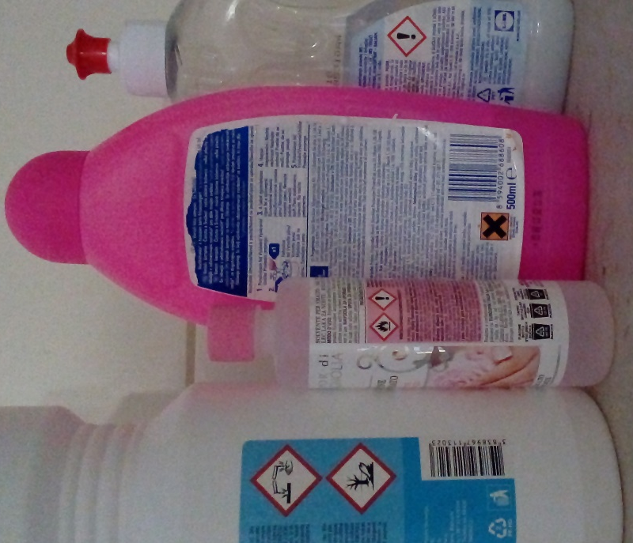

Nevarne so zato, ker v tla, v vodo spuščajo strupene snovi, zato jih MORAMO nujno odlagati v posebne zbiralnike ali pa kar odpeljati na smetišče pod Dolgo Poljano.
Nazadnje reši naloge v DZ3 na strani 46.

ŠPO – SPREHOD V NARAVO
Res ni vreme prav nič pomladno, a kljub temu se je dobro gibati na svežem zraku. Toplo se obleči in z bolj hitro hojo naredi en krog v naravi, ki naj traja vsaj pol ure. Če ti uspe, si veliko naredil za svoje zdravje;)

PS Ne pozabi na stonogo, ki si želi biti dolga in pisana. In pokliči me, saj veš, zakaj.
Komaj čakam , da te slišim! Da mi poveš, kako si….

